IL CENTRO
LANCIA IL CONCORSO
‘BACK TO SHOPPING’
In palio 340 Gift card e 3 viaggi a Cuba!

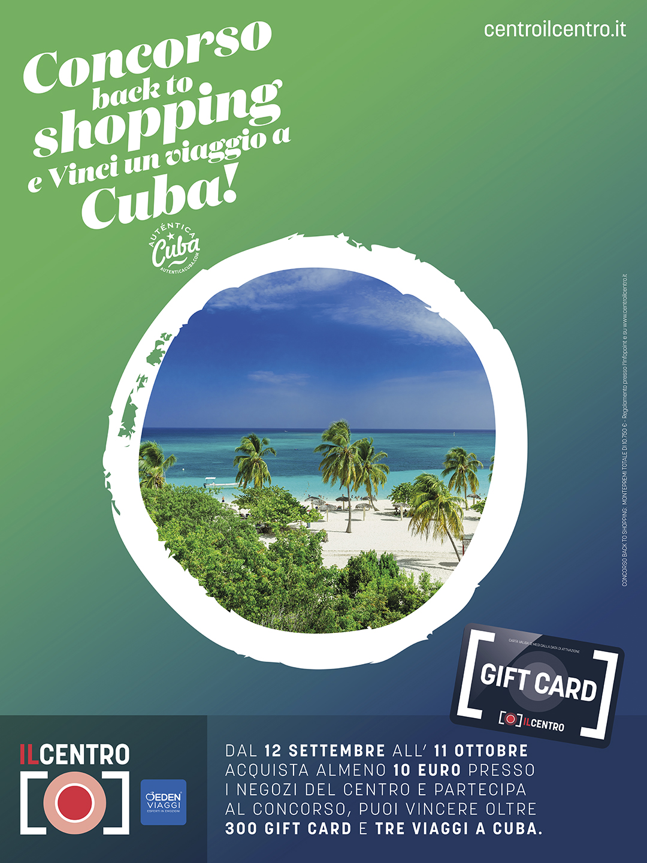
Arese, 8 settembre 2020 – Il rientro dalle vacanze non è mai facile! Per continuare a sognare mari cristallini e spiagge incontaminate, IL CENTRO di Arese ha pensato di addolcire questo momento con un’iniziativa perfetta per tutti coloro che non vogliono ancora rinunciare a sognare le prossime vacanze partecipando all’iniziativa Back to shopping dal 12 settembre all’ 11 ottobre 2020 che mette in palio 340 Gift Card e ben 3 viaggi a Cuba!
Un concorso a premi a cui è facilissimo partecipare: tutti i clienti potranno recarsi alla postazione di gioco allestita di fronte all’Infopoint (ingresso 2) con i propri scontrini del valore minimo di 10€ derivanti da acquisti in tutti i negozi e ristoranti de IL CENTRO e seguire le semplici istruzioni.
In caso di vincita, il totem emetterà subito lo scontrino con il quale verrà indicata la Gift Card ottenuta del valore di 10 euro, 20 euro, 50 euro o 100 euro che potrà immediatamente essere ritirata presso l’infopoint (ingresso 2).
Ma c’è di più! Per tutti, è possibile scegliere tra 3 diverse tipologie di cartolina che danno diritto a partecipare all’estrazione finale per vincere uno dei tre fantastici viaggi a Cuba:
- Cuba IN LOVE: il viaggio riservato alle coppie, per 2 persone All inclusive + volo da Milano

- Cuba FAMILY: il viaggio riservato alle famiglie, per 2 persone +1 bambino fino a 12 anni All inclusive + volo da Milano

- Cuba YOUNG: il viaggio riservato ai giovani, per 2 persone All inclusive + volo da Milano

Cosa c’è di meglio dello shopping se accompagnato da una fantastica vacanza in relax in una delle isole più esotiche del mondo?
Info e regolamento presso l’Infopoint (ingresso 2) o sul sito www.centroilcentro.it

Contatti ufficio stampa IL CENTRO
Say What? – Via Procaccini 73, Milano
Geraldina Soldadino g.soldadino.cons@saywhat.it Tel 02 3191181 – Cell. 388 393 8334
Giorgia Goffi g.goffi@saywhat.it

About Tea: Tea Spa, Società soggetta alla direzione e coordinamento di: CANOVA 2007 SpA

Totale montepremi € 10.750,00
Estrazione entro il 31.10.2020

